PAGE 6 LES AMIS DE LA CREUSE

CHEZ NOS AMIS

LES CREUSOIS DE PARIS

Repas d’été à Pallier

Une confusion a été commise dans notre dernier bulletin.

En fait, Jean-Pierre Jabouille possède une propriété familiale dans les environs du lac de La Vaud Gelade. C’est Jacques Laffite, autre coureur automobile connu, qui a aménagé une résidence sur les bords du lac.

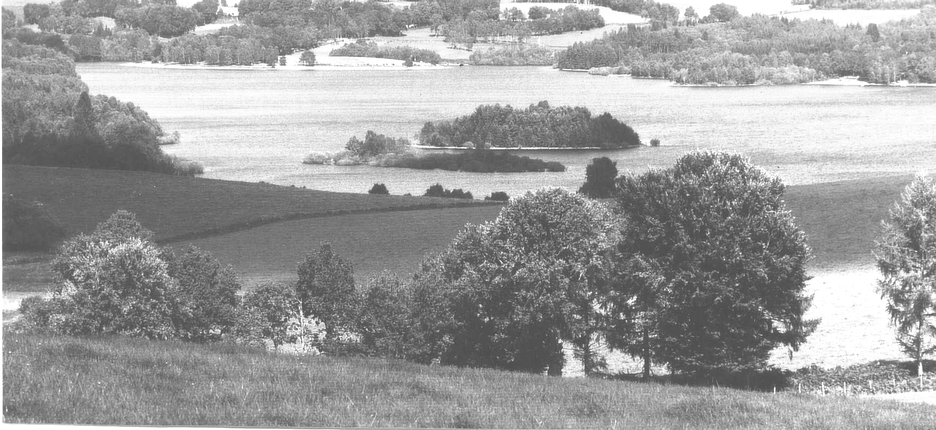

Le Barrage du lac de La Vaud Gelade

Banquet d’hiver à Paris

Cette année nos amis « Les Creusois de Paris » organise leur traditionnel banquet d’hiver dans la capitale. Ce sera le dimanche 26 janvier 2003 à 12 heures dans les salons du Relais de la Gare PARIS-EST (1er étage), 4, rue du 8 mai 1945 – 75010 Paris.

Si toutefois vous recevez ce bulletin à temps pour vous inscrire n’hésitez pas. Notre collaboration inter-associations creusoises est maintenant bien réelle. Participons ensemble pour l’accomplissement de notre mission envers notre département de la Creuse.

Le repas sera animé par une musique d’ambiance avec l’orchestre Alain Frétille et la chanteuse Karine. Yves Désautard, présent chez nous à Chénérailles lors de notre banquet annuel, sera également de la fête.

Le prix est fixé à 46 € (enfants moins de 12 ans = 20 €)

Les inscriptions seront closes impérativement le mardi 21 janvier 2003. Règlement par chèque à l’ordre des « Creusois de Paris » - A adresser à : M. Marcel Labussierre, 9/11, rue Ernest Renan 92130 Issy-les-Moulineaux

* * * * * * * * *

SOUBREBOST AU FIL DU TEMPS

Soubrebost rouvre son école

Du 13 juillet au 18 août 2002, Soubrebost a réouvert son école, le temps d’une exposition.

C’est l’association « Soubrebost au fil du temps » qui a conçu et réalisé cette évocation du passé.

L’exposition comprenait trois grands thèmes :

◆ Un survol de l’histoire de la transmission du savoir à travers les âges dont l’école constitue la forme la plus achevée et la plus répandue.

◆ L’histoire de l’école communale ouverte en 1850.

◆ L’évocation de celles et ceux qui l’ont fréquentée à travers les nombreuses photos de groupes d’élèves conservées dans bien des familles.

Un ensemble de photos concernant les écoles de Mansat et Pontarion fréquentées par des enfants de la commune figurait également à l’exposition

La reconstitution d’une salle de classe avec mobiliers, documents et matériels, a réveillé bien des souvenirs et des nostalgies.

Outre son intérêt historique et pédagogique, l’exposition a suscité un fort courant de sympathie et de convivialité. Plus de 700 visiteurs ont vu et parfois revu une véritable tranche de vie.

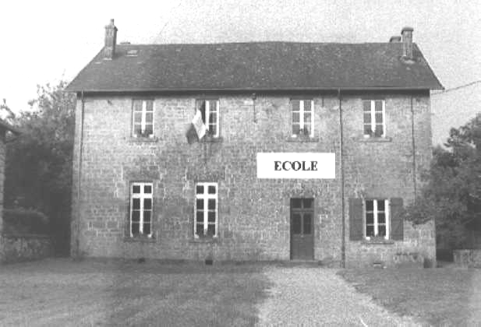

Ecole de Soubrebost

L’association « Soubrebost au fil du temps » présidée par Madame Lavoir-Marteaux, résidente de Soubrebost, a pour but principal de faire revivre cette petite bourgade qui, comme beaucoup d’autres en Creuse, tendrait à se désertifier. Les adhérents se réunissent très souvent pour différentes petites festivités folkloriques, avec pour thèmes l’évocation du passé, de la vie rurale d’autrefois. Très belle initiative pour le devoir de mémoire et la conservation du patrimoine creusois.

* * * * * *

LES AMIS DE MARTIN NADAUD

Dans notre dernier bulletin, nous signalions que l’association avait besoin de soutien pour réaliser le Musée Martin Nadaud à la Martinèche.

Les personnes qui souhaiteraient apporter leur concours peuvent s’adresser au siège de l’association : Les Amis de Martin Nadaud, Mairie, 23250 Soubrebost.

